

Processo e Metodologias de Software – LEGSI, 2º Ano, 2024/25

Projeto PMS – Momento 2

PL5 - Grupo 2

Plano do Projeto “PMS-TUB”


Afonso Martim Carvalho Leite a108552 (a108552@alunos.uminho.pt) | Inês Margarida Pinheiro de Melo a108628 (a108628@alunos.uminho.pt) | João Filipe Ferreira Ribeiro  a108545 (a108545@alunos.uminho.pt) | Pedro Afonso Ribeiro Lopes  a108734 (a108734@alunos.uminho.pt)




Índice

0. Sumário executivo 2
1. Objetivos do Projeto PMS-TUB 3
2. Mapa de Entregas e Milestones (iterações) 5
3. Análise Preliminar de Riscos 6
4. Plano Inicial do Projeto PMS-TUB 9
4.1. Modelo do processo configurado, a ser adotado (OpenUP) 9
4.2. Estrutura de decomposição do produto (PBS) 10
4.3. Estimativas iniciais de duração, custo e perfil de recursos 11
4.4. Sistema de Qualidade 14
4.5. Apresentação da estrutura da equipa do projeto (RBS – Resource Breakdown Structure) 17
4.6. Decomposição do trabalho (WBS) 19
4.7. Diagrama de Gantt / Rede Lógica PERT/CPM 24
4.8. Orçamento do projeto PMS 27
5. Apêndices 28
6. Bibliografia e Webliografia 33

0. Sumário executivo

O projeto PMS-TUB tem como objetivo desenvolver um sistema de gestão otimizado para a MobilPMS, focado em melhorar a eficiência operacional, promover a segurança e melhorar a sustentabilidade dos Transportes Urbanos de Braga (TUB). Alinhado com o conceito de "Mobilidade 4.0", este sistema visa criar soluções tecnológicas avançadas, como a otimização de rotas, monitorização de segurança em tempo real e melhoria da experiência dos passageiros.

A abordagem metodológica adotada será o Open Unified Process (OpenUP), um modelo iterativo e incremental. Este modelo permite ajustar-se às necessidades do projeto. Foi selecionado devido à sua capacidade de organizar o projeto em quatro fases (Inception, Elaboration, Construction e Transition), o que possibilita uma identificação constante de riscos, a recolha de feedback dos stakeholders e a realização de entregas de forma gradual.

A duração estimada deste projeto é de 50 dias, com um esforço total de 176.167 horas, contando com uma equipa multidisciplinar organizada de acordo com a Resource Breakdown Structure (RBS). Nesta equipa estão incluídos o analista, programador, arquiteto, gestor de projeto, tester, especialista em ferramentas e engenheiro de processos.

O perfil médio dos recursos é de 1,0 pessoa/mês, sendo estas estimativas realizadas com base no modelo COCOMO, através da ferramenta SystemStar.

Os principais objetivos e entregas envolvem a gamificação com recompensas digitais para utilizadores dos transportes públicos, gestão de estações e monitorização por CCTV, priorização do MetroBus através de semaforização inteligente, réplicas virtuais para monitorização em tempo real e um sistema de bilhética que inclui gestão de veículos e informação ao público.

Foi feita uma análise preliminar de riscos, destacando cinco principais. Para mitigar esses riscos, estão planeadas revisões frequentes com os stakeholders e ajustes contínuos no plano de execução.

O sistema de qualidade adotado segue a norma ISO 9126, garantindo que o projeto atende todos os requisitos de funcionalidade, fiabilidade, usabilidade e eficiência. A gestão do projeto será realizada com ferramentas como o ProjectLibre, que auxiliará no planeamento e controlo de prazos e recursos, assegurando a entrega do projeto dentro do cronograma e dos padrões de qualidade estabelecidos previamente.

Objetivos do Projeto PMS-TUB

A empresa MobilPMS é especializada no desenvolvimento de soluções inovadoras no domínio das tecnologias de informação. Entre os seus clientes encontram-se os Transportes Urbanos de Braga (TUB), que têm investido na “Mobilidade 4.0”, um conceito que promove a integração de tecnologias avançadas com o objetivo de melhorar a eficiência, segurança e qualidade da experiência dos utilizadores. No âmbito dos transportes públicos, a “Mobilidade 4.0” pretende criar sistemas de transporte inteligentes e conectados, capazes de antecipar e responder, em tempo real, às necessidades dos passageiros. Estes sistemas permitem a otimização de rotas e horários, proporcionando serviços de mobilidade contínuos, personalizados e sustentáveis, sem interrupções ao longo do percurso.

O projeto PMS-TUB está dividido em dois subprojetos. O subprojeto 1, apoiado pela fase “Inception” e o subprojeto 2 pela fase do “Desenvolvimento”. Na primeira, é crucial perceber as necessidades e expectativas do cliente e na segunda, realizada apenas se a proposta for aceite, desenvolver uma solução informática de acordo com o caderno de encargos aprovado. Assim sendo, na “Inception” é necessário realizar um conjunto de tópicos para cumprir os objetivos da mesma, nomeadamente:

- Elaboração de um mapa de Entregas e Milestones (iterações);
- Análise preliminar de possíveis riscos;
- Descrição do modelo do processo configurado a ser adotado (OpenUP);
- Elaboração de uma estrutura de decomposição do produto (PBS);
- Proposta de estimativas iniciais de duração, custo e perfil de recursos;
- Descrição do sistema de qualidade;
- Apresentação da estrutura da equipa do projeto (RBS - Resource Breakdown Structure);
- Elaboração de uma estrutura de decomposição do trabalho (WBS);
- Apresentação do plano operacional produzido no ProjectLibre (Diagrama de Gantt e Rede Lógica PERT/CPM);
- Apresentação do orçamento global do projeto PMS-TUB.

Após uma reunião com os TUB, ficou definido que o foco principal seria o BRT (Bus Rapid Transit), um sistema de transporte público que utiliza autocarros para fornecer serviços de alta capacidade e frequência, com paragens limitadas, operando em vias dedicadas exclusivamente a estes veículos na cidade de Braga. O BRT pode ser projetado para alcançar a velocidade, capacidade e conforto semelhantes aos dos sistemas ferroviários. O objetivo é oferecer aos utilizadores um serviço mais rápido, fiável e eficiente do que o dos autocarros tradicionais, incluindo a adoção de sistemas de bilhética aberta, embarque ao nível da plataforma e a disponibilização de informações em tempo real para os passageiros.

Também foram definidos os principais desafios do projeto BRT Braga, tais como:

- [D1-Gam] Gamification - Com recurso a beacons BLE, ou outra solução,com o intuito de premiar os utilizadores das soluções de transporte público, criando um token (moeda digital) de Braga em que os utilizadores do transporte público os possam trocar por serviços ou descontos em eventos desportivos e culturais.

- [D2-Est] Estações - Focado na gestão das estações e relacionado com a bilhética aberta, usando um Closed-Circuit Television (CCTV) e Video Analytics, incluindo a informação ao público e outros desafios.

- [D3-Smf] Semaforização - Relacionado com a problemática da priorização do MetroBus, comunicando com os semáforos e entre os demais veículos e envolvendo questões de segurança, caracterização da infraestrutura e outros aspetos.

- [D4-Twi] Digital Twins - Replicação virtual dos componentes rodoviários principais, como, viaturas, vias, estações e ocorrências propiciando uma capacidade elevada de monitorização, prevenção, conforto e segurança em tempo real.

- [D5-Sae] Sistema de Bilhética e Ajuda à Exploração - Questões relacionadas com a localização em tempo real, gestão de viaturas, informação ao público, monitorização e fiscalização, entre outros aspetos.

Os requisitos funcionais que serão analisados focam-se num dos desafios propostos, com o objetivo de identificar e definir as funcionalidades essenciais a implementar para responder eficazmente a esse desafio. Estas funcionalidades devem estar em consonância com as necessidades do sistema de transporte e dos seus utilizadores, assegurando que os objetivos de eficiência, segurança e qualidade sejam alcançados.

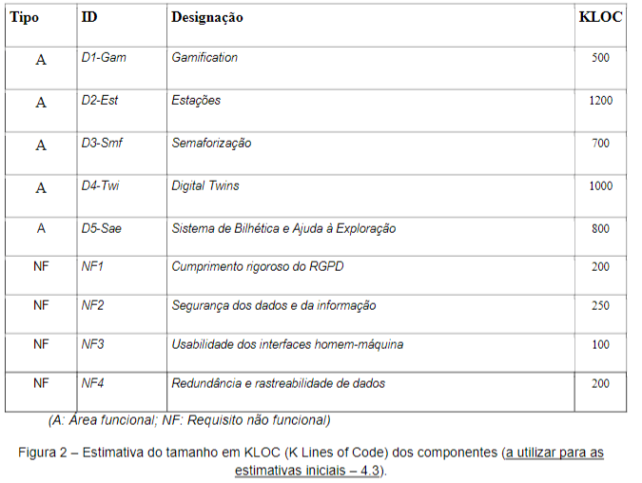
Relativamente aos requisitos não funcionais, foi estipulado o cumprimento rigoroso do Regulamento Geral de Proteção de Dados (RGPD), assim como a necessidade de garantir uma elevada segurança dos dados e da informação. Além disso, as interfaces homem-máquina devem oferecer uma alta usabilidade, adaptando-se aos diferentes contextos de utilização, sendo igualmente imprescindível a implementação de mecanismos de redundância e rastreabilidade dos dados.
O Cliente pretende receber um caderno de encargos que detalhe minuciosamente os requisitos funcionais e não funcionais a serem incluídos no protótipo que será desenvolvido no âmbito do subprojeto 2.

Mapa de Entregas e Milestones (iterações)

Milestones são pontos chave dentro do cronograma de um projeto que servem para marcar a conclusão de fases importantes ou entregas específicas. Funcionam como uma técnica de gestão que permite monitorizar o progresso, ao organizar um conjunto de procedimentos e atividades, agrupados ao longo do cronograma, com o intuito de orientar o desenvolvimento do produto final.
O principal objetivo das milestones é assinalar metas críticas a serem alcançadas, ao oferecer um mecanismo de controlo do projeto e facilitando a identificação de potenciais problemas ou desvios. Ao atingir um milestone, o gestor do projeto tem a oportunidade de avaliar a conformidade com os requisitos iniciais, sendo depois permitido ajustes antes de dar seguimento para a próxima fase.
Estes pontos representam as entregas ou aprovações formais, muitas vezes exigindo a validação do cliente ou stakeholders antes de avançar para os próximos passos. Assim, os milestones funcionam como "checkpoints" de controlo do progresso, ajudando a garantir que o projeto se mantenha no rumo certo para atingir os objetivos inicialmente acordados.

Iterações/Milestones | Artefactos | Data Planeada | Data Prevista | Data Efetiva
1ª Iteração (M4.1) | Project Define Process; Risk List; Tools; Glossary | Semana 10 | 15/11/2024 | …
2ª Iteração (M4.2) | Vision; System Wide Requirements; Use Case Model; Use Case Specification | Semana 13 | 06/12/2024 | …
3ª Iteração (M4final) | Architecture Notebook; Test Case; Proof of Concept | Semana 15 | 20/12/2024 | …

Análise Preliminar de Riscos

Após a análise inicial da documentação pertinente ao problema, identificamos os principais riscos que poderão influenciar o desempenho da nossa equipa no contexto do projeto, esta análise teve como objetivo antecipar potenciais dificuldades que poderão surgir ao longo do desenvolvimento do mesmo.

Apresentamos uma tabela com os cinco principais riscos identificados pelo nosso grupo de trabalho. Estes, foram selecionados com base na sua probabilidade de ocorrência e no impacto que poderão ter, caso se concretizem, à medida que avançamos na execução do projeto. Cada risco será acompanhado por uma breve descrição e propostas de ações atenuantes para mitigar os seus efeitos.

Risco | Descrição | Tipo | Probabilidade Inicial (1-5) | Impacto Inicial (1-5) | Magnitude Inicial (= P*I) | Ações de Mitigação | Probabilidade Final | Impacto Final | Magnitude Final | Comentários
Experiência reduzida | Experiência reduzida em projetos de grande escala e na implementação de tecnologias avançadas, derivada desta ser a primeira vez a trabalhar num projeto com esta dimensão. | Risco Técnico | 4 | 3 | 12 | Estabelecer contato com professores ou profissionais com experiência nas áreas em questão para obter aconselhamento técnico. | 3 | 2 | 6 | Ao realizar formações específicas e obter suporte técnico de especialistas, a equipa pode rapidamente adquirir as competências necessárias para enfrentar os desafios.
Recursos Limitados | A disponibilidade limitada de recursos, tanto em termos de tempo quanto de materiais e infraestrutura, pode afetar a qualidade e a entrega do projeto. | Risco de Recursos | 4 | 3 | 12 | Criar um plano de trabalho bem estruturado, dando prioridade às tarefas mais complexas e distribuindo o trabalho de forma equitativa entre os membros da equipa. | 2 | 2 | 4 | Agilidade na identificação de recursos adicionais, como apoio da universidade ou ferramentas de software gratuitas.
Mudanças nos Requisitos do Cliente | O cliente pode alterar os requisitos do projeto durante o desenvolvimento, o que pode causar atrasos devido à reformulação do trabalho. | Risco de Requisitos/ Externo | 3 | 4 | 12 | Documentar detalhadamente todas as alterações propostas e acordar oficialmente sobre os impactos que essas mudanças terão no prazo e no objetivo do projeto. | 2 | 3 | 6 | A utilização de técnicas de gestão de mudanças e a documentação formal das alterações.
Dependência de Tecnologias Externas | A utilização de tecnologias externas, como beacons BLE e sistemas de bilhética aberta, pode trazer riscos se estas não funcionarem conforme esperado ou se houver dificuldades na integração. | Risco de Qualidade | 4 | 4 | 16 | Preparar alternativas tecnológicas ou soluções secundárias caso as principais não funcionem como esperado. Manter uma comunicação contínua com fornecedores das tecnologias externas para garantir suporte técnico rápido. | 3 | 2 | 6 | Realizar testes preliminares e garantir que existem soluções alternativas.
Gestão de tempo e Compromissos Académicos | A dificuldade de conciliar o trabalho no projeto com outros compromissos académicos pode levar a uma má gestão do tempo, causando atrasos e comprometendo prazos importantes. | Risco de Gestão/ Cronograma | 5 | 3 | 15 | Definir metas e prazos intermédios, acompanhando o progresso semanalmente para evitar atrasos significativos. | 3 | 2 | 6 | Ferramentas de gestão de projetos, como o ProjectLibre, podem ajudar a gerir o progresso e garantir que os prazos sejam cumpridos.

A escala de risco considera a probabilidade, o impacto e a magnitude para orientar as ações a serem tomadas.

A probabilidade varia de 1 (muito improvável) a 5 (muito provável), o impacto vai de 1 (muito baixo) a 5 (muito alto). A magnitude, segue uma escala de 1 a 25: de 1 a 5 é considerado baixo, exigindo apenas controlo; de 6 a 10 é moderado, sendo necessário planear ações; de 11 a 15 é alto, recomendando-se uma ação proativa; e de 16 a 25 é muito alto, requerendo ação urgente de alta prioridade.

Os riscos identificados anteriormente são cruciais para o nosso desempenho ao longo da execução do projeto, uma vez que cada um apresenta uma probabilidade de ocorrência e um impacto significativo.

O risco mais crítico para o nosso grupo é a gestão do tempo e compromissos académicos, dado que, como estudantes, lidamos com a necessidade de equilibrar as exigências do projeto com as responsabilidades escolares.

Plano Inicial do Projeto PMS-TUB

4.1. Modelo do processo configurado, a ser adotado (OpenUP)

O OpenUP é um método ágil para desenvolvimento de software, possuindo como características tais como a Iteratividade com o objetivo de dividir o projeto em ciclos curtos (iterações) onde partes do sistema são desenvolvidas e entregues, outra característica é a flexibilidade que o OpenUP possui em poder ser adaptado a diferentes projetos. Como característica principal do OpenUP o ciclo de vida estruturado que é dividido em 4 fases bem definidas (Inception, Elaboration, Construction, Transition).

Definição das 4 fases dos ciclos de vida do OpenUP:

- Inception: Esta primeira fase é o momento em que é apresentada a visão geral para o projeto, as suas principais funcionalidades e os respetivos objetivos a serem alcançados.

- Elaboration:Nesta segunda fase, a Elaboration é crucial para garantir que o projeto esteja bem encaminhado pela equipa com uma compreensão clara de como construir o produto, sendo nesta fase em que é transformada a visão inicial num plano de ação concreto.

- Construction: A fase Construction é o momento em que o software começa a “ganhar forma”. É também aqui onde o código é escrito, os testes são realizados e o produto materializa-se aos bocados.

- Transition:A fase de Transition é a etapa final do projeto de software, onde o produto desenvolvido e testado nas fases anteriores, é entregue ao stakeholder(usuário final) e integrado no ambiente de produção.

4.2. Estrutura de decomposição do produto (PBS)
Uma Estrutura de Decomposição do Produto (PBS - Product Breakdown Structure) é uma representação gráfica que representa hierarquicamente os produtos e subprodutos do projeto.
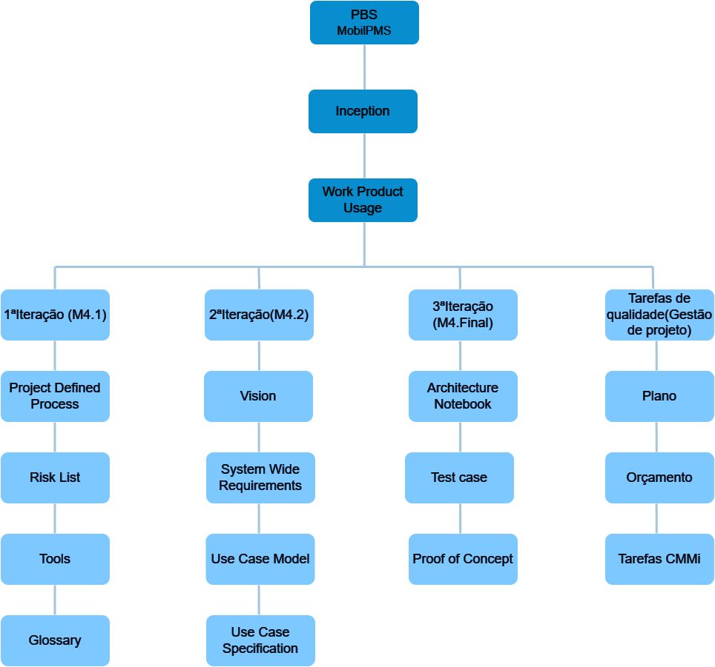
O principal objetivo da PBS é identificar os produtos, serviços e resultados que precisam ser entregues num projeto. Resumindo, a PBS oferece a estrutura do produto e o contexto necessário para elaborar o cronograma das atividades e gerir o projeto de uma forma eficiente.

4.3. Estimativas iniciais de duração, custo e perfil de recursos

Para o planeamento do projeto PMS-TUB, foi utilizado o modelo de estimação COCOMO, implementado na ferramenta SystemStar. Este modelo permite obter estimativas fiáveis em termos de duração, custo e perfis dos recursos, baseando-se na complexidade e no tamanho do projeto.

A fase Inception tem como principal objetivo a definição dos requisitos e o desenvolvimento dos protótipos iniciais. Com base nos dados fornecidos pela empresa cliente e nas métricas internas da MobilPMS, as estimativas foram divididas da seguinte forma:

- Duração da Inception:
A duração total desta fase foi calculada considerando as iterações planeadas, que envolvem a entrega dos artefactos iniciais, como o Project Defined Process, a Risk List, e a Vision.

- Custo da Inception:
O custo é estimado em termos de pessoa-mês, tendo como referência o tamanho do projeto (KLOC). O orçamento disponível para esta fase foi estipulado inicialmente em 10 pessoa-mês, com possibilidade de ajuste consoante as necessidades específicas do projeto.

- Perfis dos Recurso:
Os recursos atribuídos à fase de Inception incluem os colaboradores da MobilPMS, com funções traçadas de acordo com o OpenUP. O perfil de recursos foi desenhado para potencializar a eficiência, ao garantir que as atividades de recolha de requisitos, desenvolvimento de protótipos e análise de riscos sejam concluídas dentro dos prazos inicialmente definidos. Foram também levados em conta os perfis de especialistas necessários para lidar com os desafios.

Foi-nos fornecido os seguintes dados no enunciado (KLOC), que se seguem na figura seguinte, para inserir no SystemStar e assim obter as estimativas.

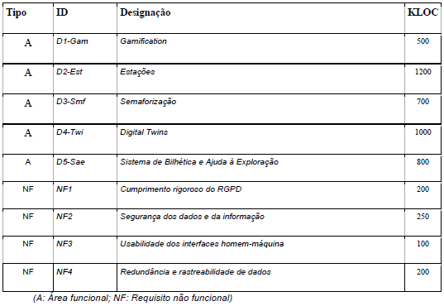

Após a inserção dos dados da figura anterior na respetiva ferramenta, captamos o seguinte esquema representado uma hierarquia:

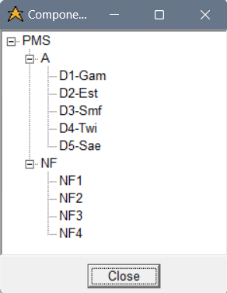

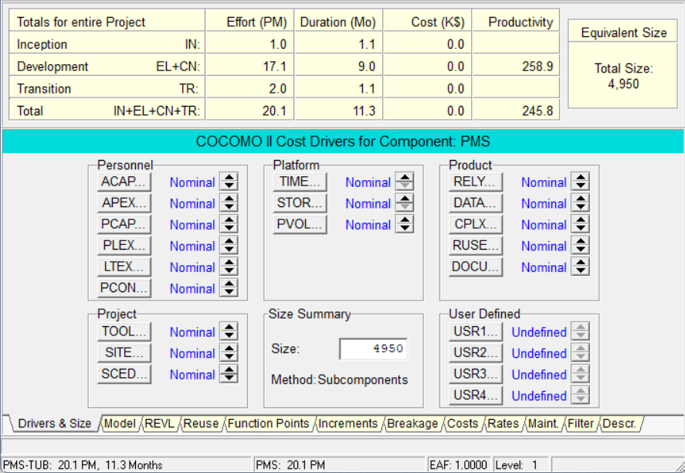
Para além da CTV (Component Tree View), também é nos apresentado que a Inception necessitará do esforço de 1 pessoa por mês, com duração de 1,1 mês, somando um total de 4950 linhas de código (LOC), como demonstra a seguinte figura.

A próxima figura ilustra o tempo real decorrido ao longo das 4 fases do OpenUp, bem como a relação entre as pessoas e o tempo estimado dessas fases.
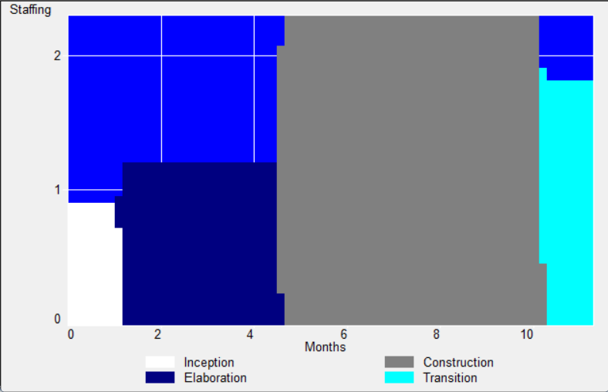

Resumindo, a fase de Inception será realizada com um esforço modesto e num curto espaço de tempo, permitindo uma transição suave para as fases de Development e Transition.

4.4. Sistema de Qualidade

O sistema de qualidade é composto por normas e procedimentos que são cuidadosamente documentados durante o desenvolvimento do projeto, garantindo o controlo sobre a execução de cada etapa e do sistema como um todo. O propósito é assegurar que, ao término, os padrões fundamentais sejam corretamente aplicados, evitando falhas. Ao adotar essas diretrizes, pretende-se alcançar a satisfação total dos clientes e das partes interessadas.

Este projeto adota a norma ISO 9126, que abrange os seguintes atributos: Funcionalidade, Fiabilidade, Usabilidade, Eficiência, Manutenção e Portabilidade. A MobilPMS, como uma empresa certificada no nível 2 do CMMI, implementará um sistema de garantia de qualidade sólido, com base em processos e ferramentas apropriadas, para garantir a entrega de soluções de alta qualidade.

Principais Ferramentas

Foram utilizadas as seguintes ferramentas, de modo a garantir a qualidade do projeto PMS-TUB:

- ProjectLibre: Ferramenta usada para planear, gerir e acompanhar o progresso de projetos, apresentando informações claras e organizadas sobre o mesmo.

- SystemStar 3.0 (COCOMO): Software que permite prever os custos e o esforço necessários para o projeto, além de gerir o tempo de forma eficaz. É um sistema capaz de calcular estimativas de trabalho, criar planos detalhados, otimizar os recursos disponíveis e melhorar a eficiência dos processos e a qualidade final do produto.

Tarefas específicas para cumprir com os processos do nível 2 do CMMi:

O CMMi (Capability Maturity Model Integration) oferece diretrizes que ajudam a estruturar melhor o desenvolvimento de projetos, com foco em práticas que garantem a qualidade dos serviços e atendem às expectativas dos utilizadores finais. No caso do projeto PMS-TUB, serão seguidos os processos definidos no nível 2 do CMMi, que incluem áreas como:

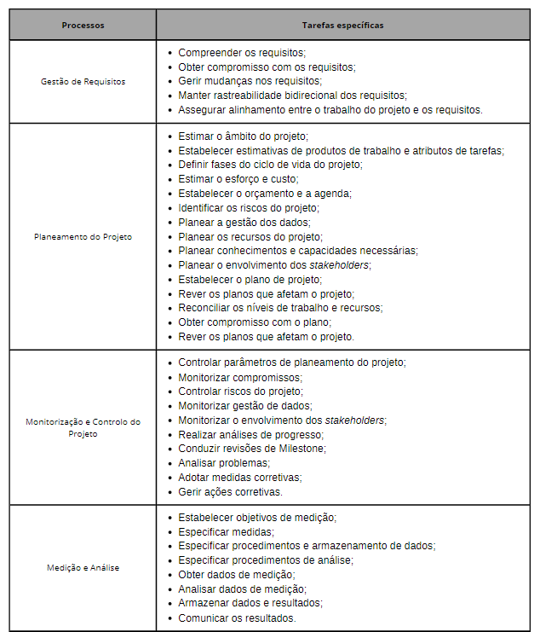

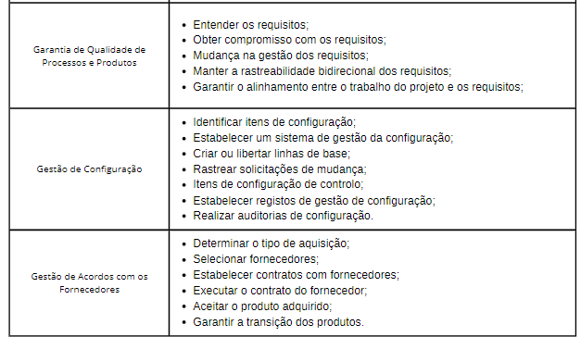

Deste modo, o sistema de qualidade implementado no projeto PMS-TUB garantirá que todos os requisitos sejam atendidos e que a solução final cumpra os mais altos padrões de eficiência, segurança e usabilidade, assegurando que o projeto siga um processo rigoroso de controlo e contínua melhoria, resultando em um produto que satisfaça plenamente as expectativas dos utilizadores e as exigências do mercado.

4.5. Apresentação da estrutura da equipa do projeto (RBS – Resource Breakdown Structure)

A RBS, ou Resource Breakdown Structure (Estrutura de Divisão de Recursos), é uma ferramenta de gerenciamento de projetos que tem o objetivo de organizar e detalhar os recursos necessários para a execução do projeto. A RBS é apresentada de forma hierárquica e ajuda a identificar, categorizar e alocar recursos humanos e recursos materiais.

A Resource Breakdown Structure (RBS) descreve a alocação e a organização do pessoal necessário para a execução da fase de “Inception” do projeto. Com base nas estimativas anteriores (4.3), apresentamos a estrutura da equipa, que inclui os papéis propostos pelo OpenUP.
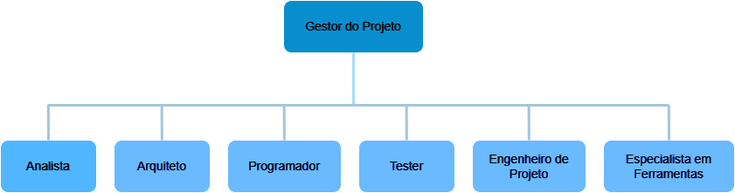
Gestor do Projeto: O gestor de projeto é o líder responsável pela visão do projeto, tem também a responsabilidade de guiar o projeto desde o início até ao fim, fazer a gestão dos riscos e um objetivo de manter uma comunicação em equipa eficaz. Define a estratégia, prioriza as necessidades do cliente, inspira a equipa a alcançar bons resultados e garante a entrega dentro do prazo estipulado.

Analista: O analista atua como uma ponte entre o cliente e a equipa. Ele dedica-se a compreender as necessidades, requisitos e as expectativas dos clientes através de entrevistas e/ou análise de dados. O analista garante que o produto final seja relevante para o cliente e atende às expectativas do mesmo.

Arquiteto: O arquiteto de software é responsável por definir a estrutura do sistema, tomar decisões técnicas estratégicas que moldam o design e a implementação do software. Ele equilibra as necessidades e requisitos dos stakeholders,considera os riscos e garante que as decisões sejam claramente comunicadas à sua equipa e implementadas no projeto.

Programador: O programador é responsável por criar e implementar alguns componentes do sistema, alinhando-os com a arquitetura do projeto.

Tester: O tester é responsável por coordenar as principais atividades relacionadas ao processo de testes, como identificar, definir, implementar, executar os testes necessários e posteriormente, a análise dos resultados obtidos. Além disso, é especialista na configuração e instalação de ferramentas, oferecendo suporte técnico ao projeto.

Engenheiro de Projeto: O engenheiro de projeto planeia, desenvolve e gere projetos de engenharia, garantindo que sejam concluídos dentro dos prazos. Ele cria desenhos, coordena a equipa, controla custos e prazos, avalia a viabilidade técnica de maneira a garantir a conformidade com as especificações. Também assegura a qualidade, segurança e sustentabilidade do projeto, mantendo comunicação com todas as partes envolvidas.

Especialista em Ferramentas: O especialista em ferramentas é responsável por dar suporte a ferramentas que oferecem assistência técnica ao projeto, mas também inclui selecionar, adquirir, configurar e garantir o correto funcionamento dessas ferramentas.

Gestora de Projeto | Inês Melo
Analista | João Ribeiro, Inês Melo
Arquiteto | Afonso Leite
Programador | João Ribeiro, Inês Melo
Tester | Pedro Lopes
Engenheiro de Projeto | Afonso Leite
Especialista em Ferramentas | Pedro Lopes

4.6. Decomposição do trabalho (WBS)

A WBS (Work Breakdown Structure) é o processo de dividir o projeto em componentes menores, facilitando a gestão e execução do mesmo. O seu objetivo principal é identificar os elementos finais do projeto e as tarefas que devem ser realizadas. Para isso, deve-se apresentar a estrutura de decomposição do trabalho do projeto PMS, organizada em tarefas elementares, no formato de árvore top-down. A decomposição considera as tarefas propostas para a fase de Inception do OpenUP e o nível 2 do CMMi.

No contexto deste projeto, dividimos em duas fases: Gestão do Projeto e OpenUP, sendo a Gestão do Projeto a base para sua organização. Relativamente ao OpenUp, fazem parte os seguintes artefatos:

1ªIteração:

- Project Defined Process: O artefacto orienta e apoia a equipa, descrevendo os processos a serem seguidos, adaptações justificadas ao padrão adotado, diretrizes e formalidade das revisões, além das aprovações necessárias e os respetivos responsáveis.

- Risk List: Este artefacto é refletido a partir de uma lista de riscos considerados mais relevantes, usada como foco e base para organizar as iterações do projeto.

- Tools: Suporta o desenvolvimento do software.

- Glossary: Este artefacto regista os termos do projeto para garantir um entendimento comum e prevenir falhas de comunicação, oferecendo definições específicas a partir dos documentos e interações com stakeholders.

2ªIteração:

- Vision: Este artefacto define a visão dos stakeholders sobre a solução técnica, especificando as suas principais necessidades e características, além de esboçar os requisitos essenciais do sistema.

- System-Wide Requirements: Este artefacto descreve os atributos de qualidade, restrições e requisitos do sistema, organizando-os em categorias como: desempenho, segurança e utilização, registando a sua origem e prioridade para apoiar o design e a viabilidade.

- Use-Case Model: Este artefacto captura um modelo das funções e do ambiente pretendidos para o sistema, servindo como um acordo entre o cliente e a equipa.

- Use-Case Specification: Os casos de uso descrevem o comportamento do sistema, ajudam no planeamento, nos testes e na documentação.

3ªIteração:

- Architecture Notebook: Aqui é descrito o plano de desenvolvimento de software, com visões arquitetónicas que incluem fundamentos, suposições e decisões sobre a arquitetura.

- Use Case Test: Este artefacto define entradas, condições e resultados esperados dos testes para validar se o software atende ou não aos requisitos, com dados de teste e resultados esperados, baseado em fontes como casos de uso e desempenho.

- Proof of Concept: Este artefacto representa uma versão executável do sistema que inclui arquivos de suporte que são considerados parte deste artefacto.

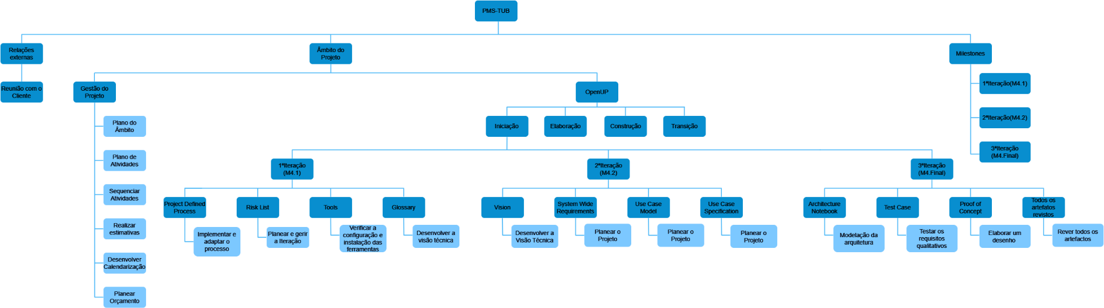

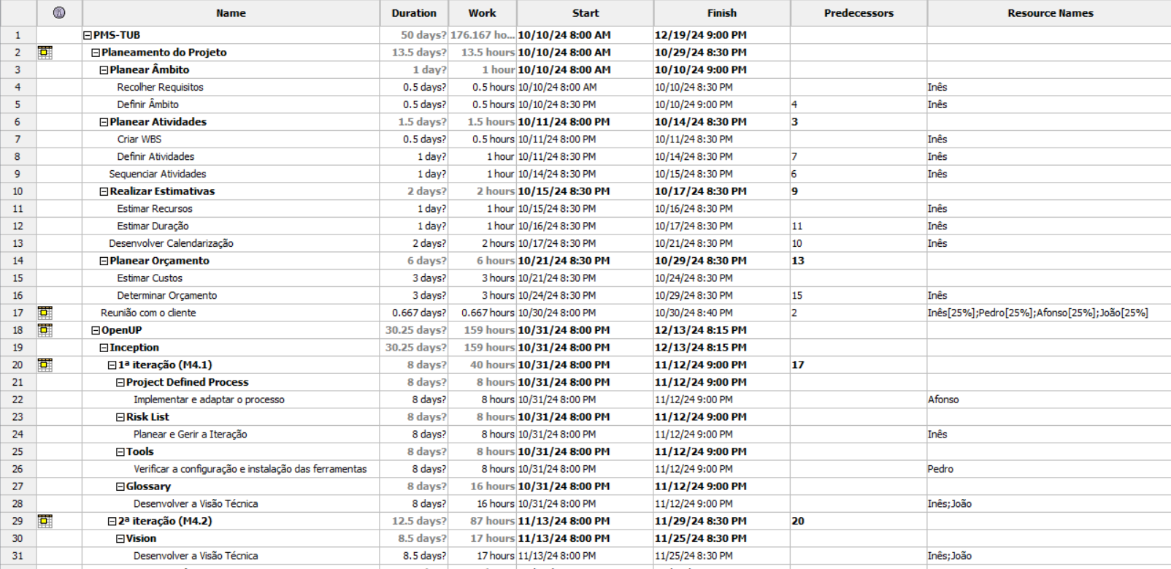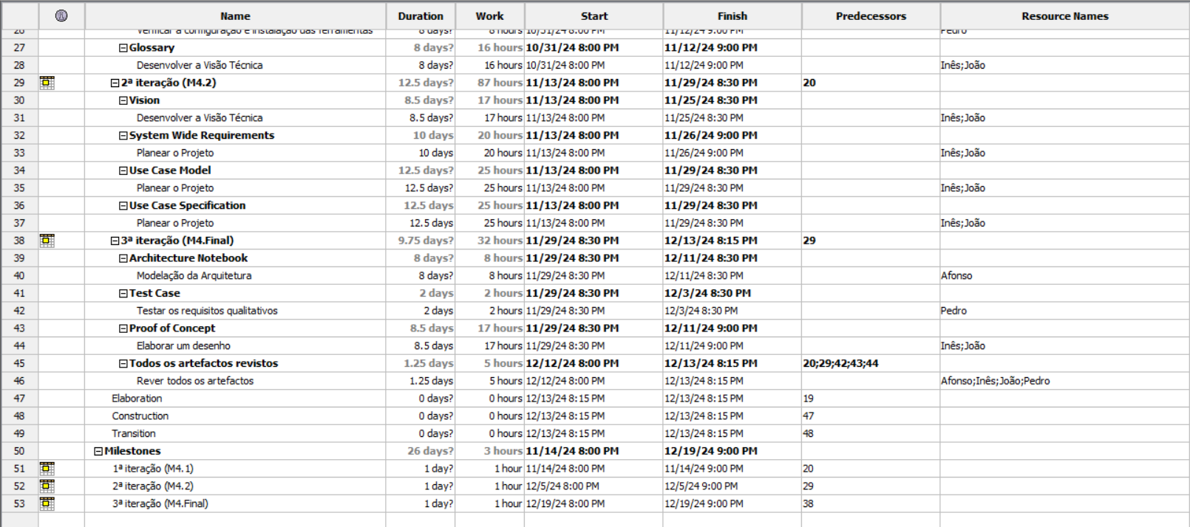

4.7. Diagrama de Gantt / Rede Lógica PERT/CPM

O diagrama de Gantt é uma ferramenta que representa as atividades de um projeto de forma calendarizada, sendo bastante utilizada devido à sua simplicidade e flexibilidade.
Esta representação é clara e intuitiva, podendo ser adaptada a diversos níveis de detalhe. Contudo, este não é o único instrumento de planeamento usado porque não considera as dependências existentes entre as tarefas.
Assim, incorporando as Redes Lógicas PERT (Programme Evaluation and Review Technique) e CPM (Critical Path Method) que focam-se no impacto que as dependências entre as tarefas têm na duração e no custo do projeto, também permitindo identificar a sequência de tarefas que determinam o caminho crítico, elaborámos um diagrama de Gantt com base nos requisitos essenciais para a realização do projeto, o qual descreve as várias tarefas e artefactos envolvidos ao longo de todo o processo de execução da fase de Inception.

Diagrama de Gantt
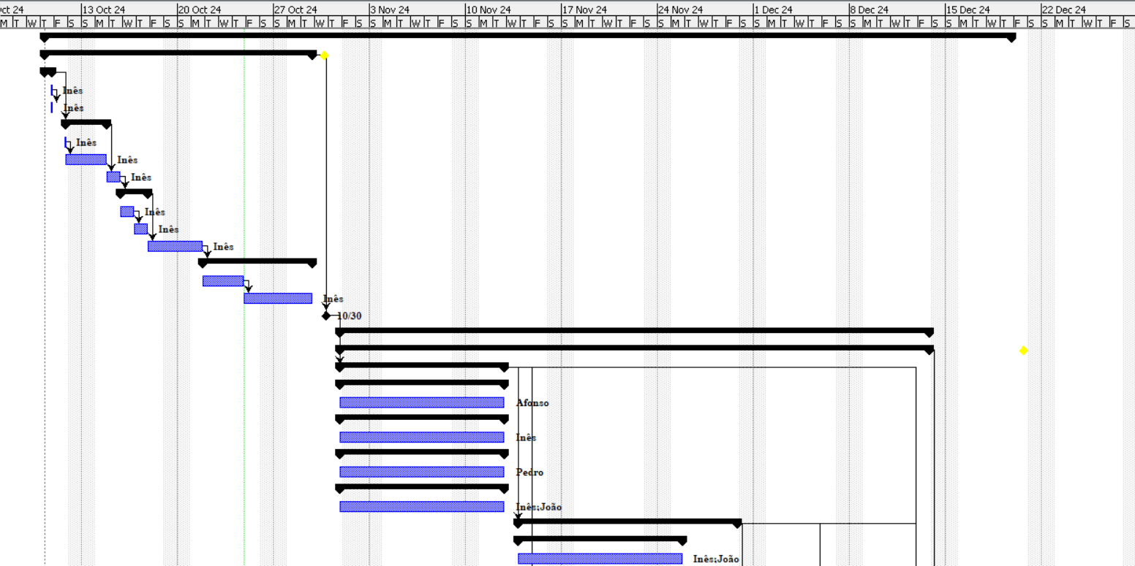

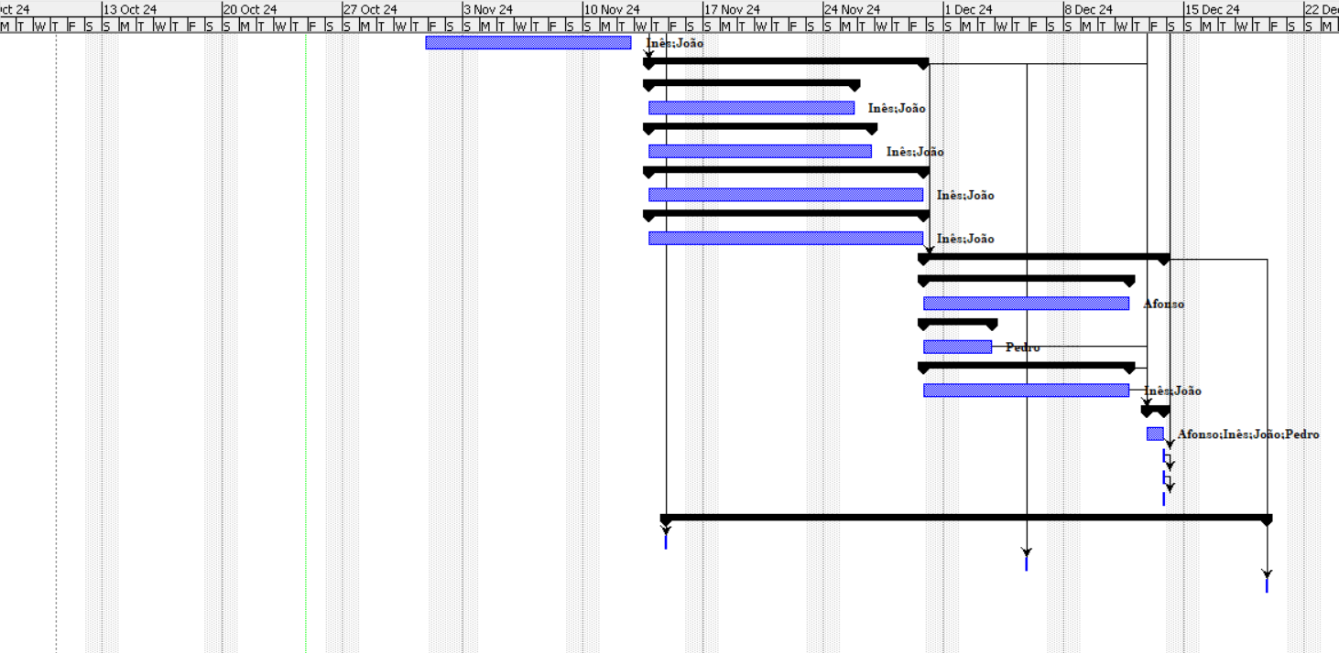

Network
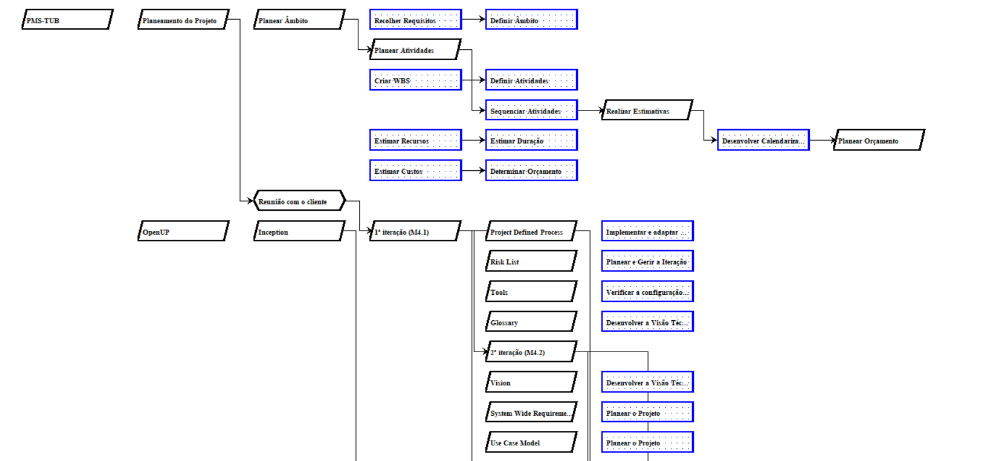

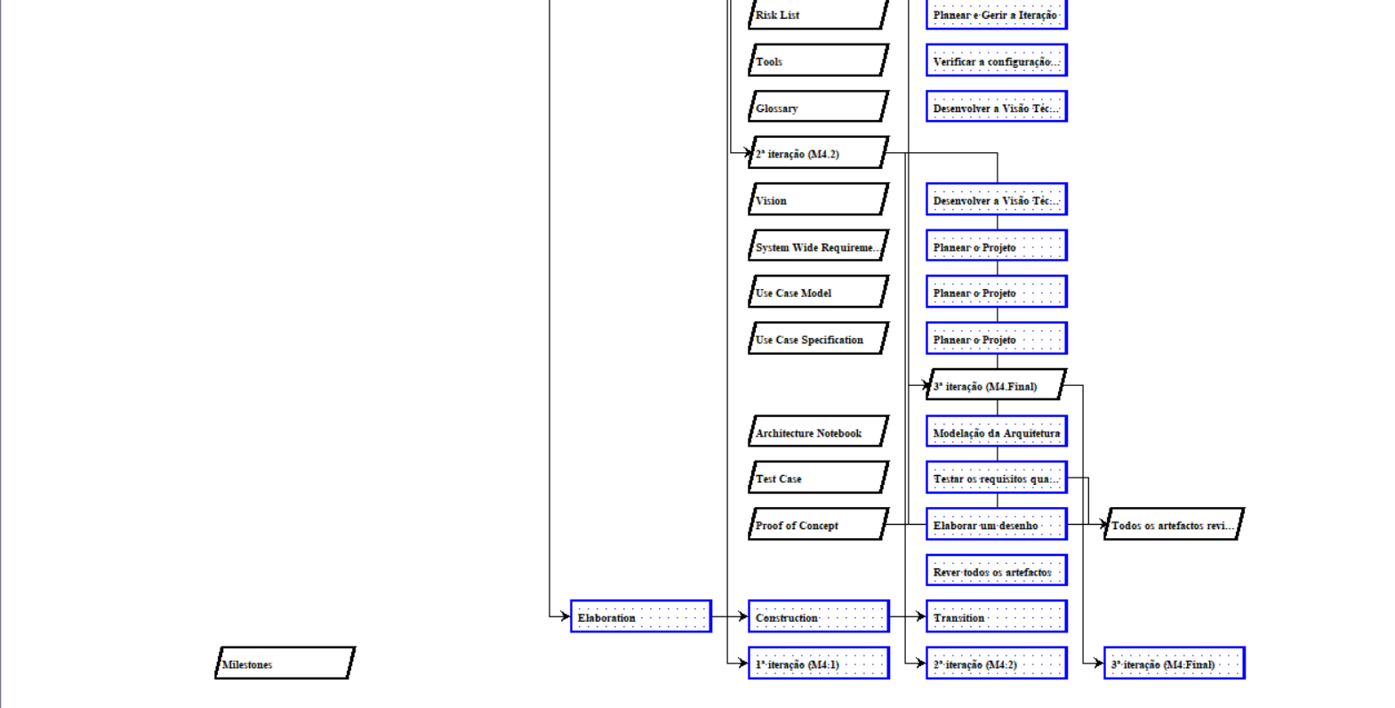

4.8. Orçamento do projeto PMS

Tendo em conta a nossa situação académica, o orçamento deverá ser medido em carga horária.
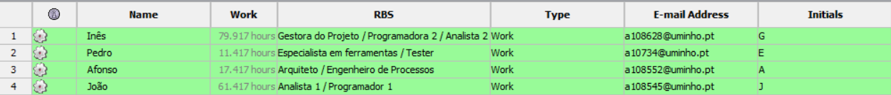
Custo total da Inception: 79.917+11.417+17.417+61.417 ≅ 170 Horas

Analisando o Diagrama de Gantt, o projeto terá uma duração de 50 dias, visto que o desenvolvimento do projeto terá uma duração de aproximadamente 170 horas.

50 x 4 = 200 horas
200/170 = 1,2 pessoas/mês

A média de pessoas por mês é de 1,2 pm, no entanto, no SystemStar são aproximadamente 1,0 pm, com isto verificou-se um ligeiro desvio, o que acaba por resultar com a equipa a realizar um esforço adicional.

Apêndices

De modo a assimilar os pontos anteriores, achamos por bem anexar informação adicional que complementam os pontos principais e toda a documentação necessária.
OpenUp (Open Unified Process)

O OpenUP é uma framework open source que oferece práticas de desenvolvimento de software, estruturada para suportar abordagens iterativas e incrementais. No contexto do PMS-TUB, o OpenUP será aplicado principalmente durante a fase de Inception.

Os princípios fundamentais do OpenUP incluem:
- Desenvolvimento Iterativo: Cada fase gera resultados incrementais, permitindo ajustes contínuos com base no feedback do cliente.
- Casos de Uso e Cenários: Direcionam o desenvolvimento, priorizando os principais requisitos funcionais e gerindo os riscos ao longo do ciclo de vida do projeto.
Esta framework organiza o ciclo de vida de um projeto em quatro etapas: Inception, Elaboration, Construction e Transition. Este ciclo de vida garante aos stakeholders e aos membros da equipa uma visão clara do projeto e os pontos de decisão ao longo de todo o processo, possibilitando uma supervisão eficaz e uma tomada de decisões consistentes nos momentos adequados. Além disso, pode-se afirmar que disponibiliza todas as ferramentas necessárias para um processo de desenvolvimento de software completo.
PMBOK (Project Management Body of Knowledge)
O PMBOK define um conjunto de boas práticas para a gestão de projetos. São também descritos o ciclo de vida da gestão do projeto e seus processos respectivos.
O processo de Gestão de Projeto é definido por 5 grupos de processos, sendo eles:
- Iniciação;
- Planeamento;
- Execução;
- Monitorização e Controlo;
- Encerramento.

Áreas de conhecimento na Gestão de Projetos:
- Gestão da Integração do Projeto;
- Gestão do Âmbito do Projeto;
- Gestão do Tempo do Projeto;
- Gestão dos Custos do Projeto;
- Gestão da Qualidade do Projeto;
- Gestão dos Recursos Humanos do Projeto;
- Gestão das Comunicações do Projeto;
- Gestão dos Riscos do Projeto;
- Gestão das Aquisições do Projeto;
- Gestão dos Stakeholders do Projeto.
Todas estas áreas de conhecimento na Gestão de Projetos do PMBOK são aplicadas no projeto, mas, ainda assim, achamos por bem expor aquelas que acreditamos ter um maior ênfase:
- Gestão do Tempo: Essencial para garantir que o projeto seja concluído conforme o cronograma.
- Gestão dos Riscos: Importante para identificar e mitigar os riscos relacionados à fase de Inception.
Diagrama de Gantt
O Diagrama de Gantt é uma ferramenta amplamente utilizada na gestão de projetos para visualizar a programação e o progresso das atividades ao longo do tempo. Este permite que as pessoas (equipa de trabalho) que estejam envolvidas no projeto acompanhem o andamento das tarefas de maneira organizada.
Mais especificamente, o diagrama permite visualizar as tarefas que precisam de ser realizadas e quem será o seu executante, bem como a duração de cada tarefa e a previsão de tempo para a acabar.
Oferece vantagens como na simplicidade de visualização, pois a maneira como o gráfico está construído permite uma compreensão rápida. Em muitos casos é precisamente que os stakeholders mais querem, isto é, que seja de fácil interpretação. Como referido anteriormente, outra vantagem é claramente ao deixar explícito quem é o responsável por certa tarefa. Por último, ajuda a planear os os recursos, distribuindo as tarefas ao longo do tempo de maneira eficiente, evitando sobrecargas ou períodos ociosos (sem qualquer ocupação).
Redes Lógicas PERT/CPM
As técnicas PERT (Program Evaluation and Review Technique) e CPM (Critical Path Method), foram utilizadas para visualizar e planear a fase Inception. Como esta fase envolve várias atividades, como a recolha de requisitos, as estimativas de custos, e o desenvolvimento do plano de projeto, o uso de ambas as ferramentas ajuda a identificar quais as atividades que precisam de ser concluídas sem atraso para evitar precisamente que a fase Inception se atrase.
- PERT (Program Evaluation and Review Technique): É uma ferramenta aplicada na Gestão de Projetos. A sua principal utilidade pode ser usada numa atividade executada pela primeira vez, que seria nova, como por exemplo a entrevista ao cliente. O objetivo é conseguir controlar o tempo e a execução das atividades.
- CPM (Critical Path Method): É igualmente uma ferramenta utilizada na Gestão de Projetos. O seu objetivo é definir as atividades do projeto, assim como atribuir a cada atividade uma estimativa com duração fixa. Como a própria definição diz, esta técnica é um método de apuração do caminho crítico, isto é, dada uma série de atividades, determina quais as que não podem sofrer alterações na duração das mesmas sem que afete na duração total do projeto.
SystemStar
O SystemStar é um software baseado no modelo COCOMO. Esta ferramenta é usada essencialmente para gerar estimativas de custo, de duração do projeto, dos níveis de pessoal e também o esforço que será necessário.
O SystemStar permite realizar uma modelagem hipotética, criando vários cenários ao permitir ajustar variáveis como o tamanho, a complexidade e os requisitos funcionais e não funcionais. Logo, é possível experimentar diferentes combinações até encontrar a configuração ideal para o projeto.
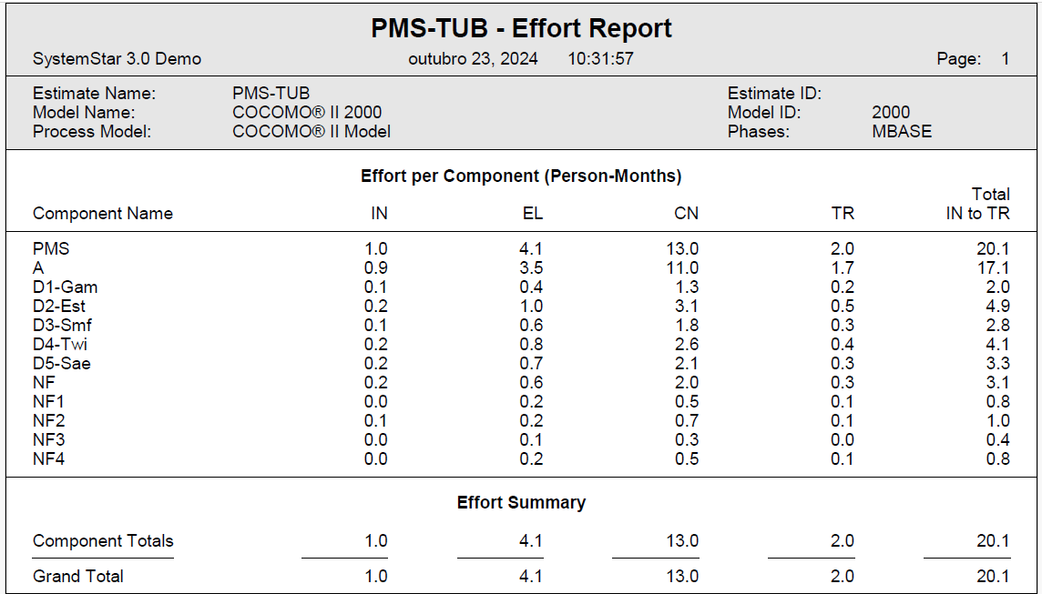
Na figura seguinte apresentamos uma possibilidade de Relatório de Esforço (Effort Report), que será essencial para a conclusão do Projeto.

Como a imagem permite visualizar, é possível concluir que, na fase Inception, nos requisitos funcionais (A), precisamos de 0.9 pessoa-mês e nos requisitos não funcionais precisamos de 0.2 pessoa-mês.
Para além deste relatório, o SystemStar dá-nos a possibilidade de consultar mais alguns, como é o caso do Size Report, do Component Structure Report, do Size Report entre outros.

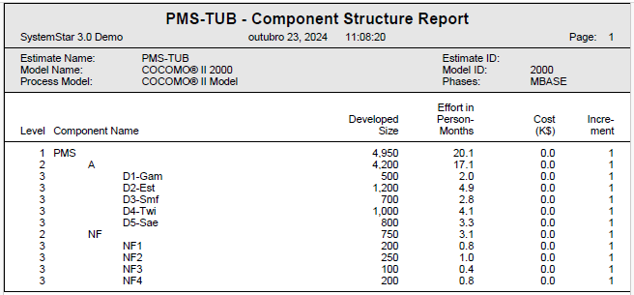

WBS (Work Breakdown Structure)

A WBS é uma ferramenta amplamente utilizada para dividir um projeto em partes menores e mais simples de gerir. A sua estrutura é em forma de árvore (representação gráfica), organizada hierarquicamente (do mais geral para o mais detalhado) ou de forma descritiva (em formato de índice).

O principal propósito desta ferramenta é organizar o trabalho e identificar os elementos finais do projeto, como produtos, serviços e resultados.
Esta ferramenta é vantajosa tanto para toda a equipa do projeto como para os stakeholders, incluindo clientes e fornecedores.
Para maximizar a eficácia da WBS, é fundamental que, nesta fase inicial do projeto, o objetivo esteja claramente definido e bem estabelecido.
Na construção da WBS, consideramos os seguintes feriados e pausas:

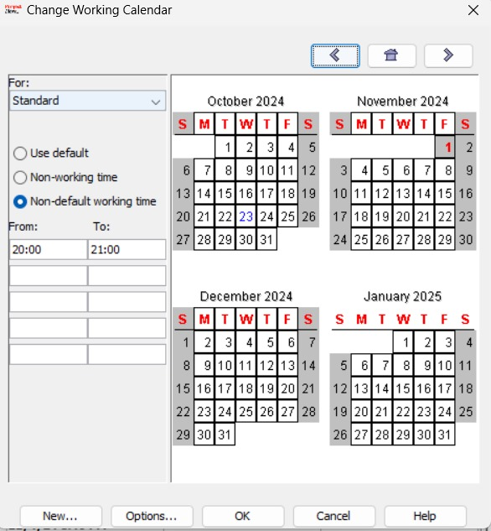

Além disso, estipulamos um trabalho de 1 hora por dia, durante 5 dias, 5 horas por semana.

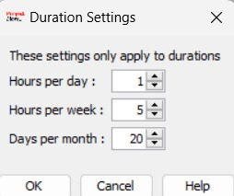

Bibliografia e Webliografia

Project Management Institute (PMI). (2021). A Guide to the Project Management Body of Knowledge (PMBOK Guide). 7th edition.
International Organization for Standardization (ISO). (2018). ISO 31000:2018 Risk Management – Guidelines.
Committee of Sponsoring Organizations of the Treadway Commission (COSO). (2017). Enterprise Risk Management – Integrating with Strategy and Performance.
Todos os materiais e programas disponibilizados pela Unidade Curricular.

